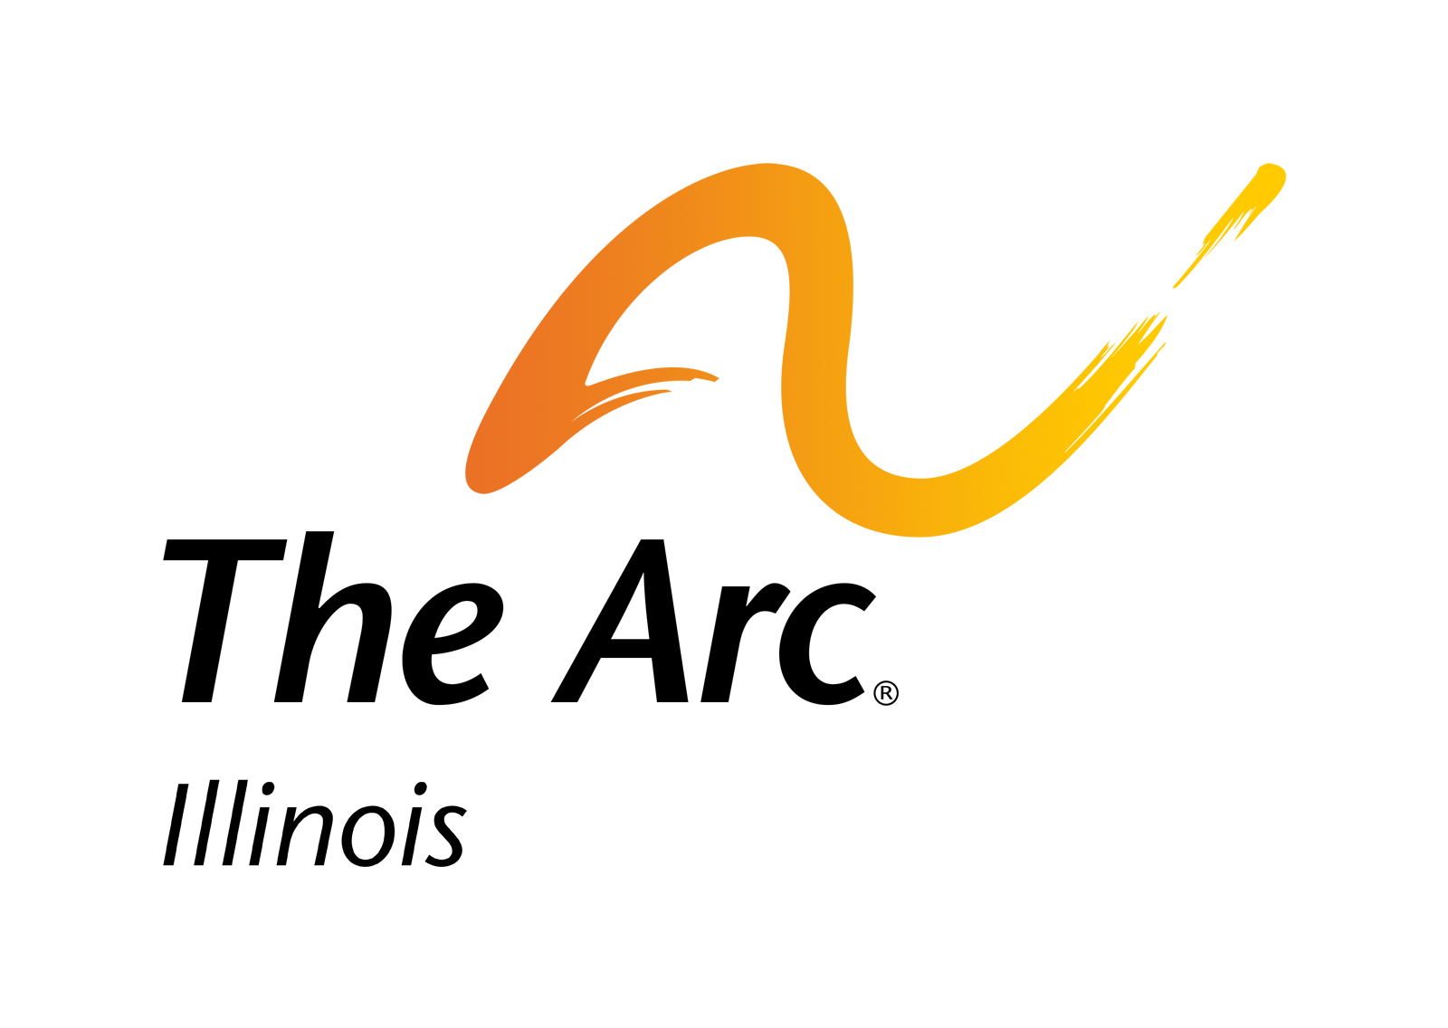

**El Concilio de Discapacidades del Desarrollo de Illinois y The Arc of Illinois**



**Programa de Participación del Consumidor**

**Fondos de Estipendio/Beca del Consumidor**

The Arc of Illinois, por medio de una subvención del Concilio de Discapacidades del Desarrollo de Illinois, administra el Programa de Participación del Consumidor y distribuye fondos de estipendio para el consumidor para ayudar personas con discapacidades del desarrollo y sus familias para asistir a conferencias que hablen sobre temas relacionados con discapacidades del desarrollo.

**¿Quien puede aplicar?**

* Residentes de Illinois
* Personas con discapacidades del desarrollo
* Familiares de personas con discapacidades del desarrollo
* Tutores/Guardián legales de personas con discapacidades del desarrollo
* Personal de apoyo de personas con discapacidades del desarrollo



**¿Cuanto puedo solicitar?**

* $400 por persona por año
* $700 por familia por año

**Limitaciones**:

* Participantes son limitados un máximo de dos estipendios por año por individuo o por familia dentro de los límites de fondos.
* La cantidad máxima o límite para una conferencia es de 25 estipendios o $10,000, cual quiera de los dos que ocurre primero. Los fondos son otorgados por el orden que sean solicitados o hasta cuando sean agotados.
* La cantidad máxima para organizaciones es de 15 estipendios por conferencia sometidos en nombre de personas en su cuidado.
* Personas que no provea documentos y recibos de cual quier estipendio serán inelegible para apoyo hasta que los documentos mencionados anteriormente sean proporcionados.

**¿Para que puedo aplicar?**

* Conferencias que hablen sobre temas de discapacidades del desarrollo
* Conferencias dentro o afuera de el estado de Illinois



**¿Para que puedo usar los fondos?**

|  |  |
| --- | --- |
| * Registro para Conferencias | * Asistente Personal |
| * Cuidado de Niños | * Hotel |
| * Descanso (Respite) | * Transportación |
| * Comidas |  |

**¿Cómo aplico?** Cualquier Pregunta Llame al 815.464.1832 ext 1025

* La solicitud debe ser completada y devuelto a The Arc of Illinois con una copia del folleto y la forma completa del registro de la conferencia a cual va asistir.
* La solicitud tiene que ser completada con los nombres de las personas que van asistir a la conferencia. Información de los hoteles/moteles y las tarifas deben ser incluidos, si requieren ayuda con esos gastos.
* Todas las solicitudes y formas de registración de las conferencias deben ser recibidas 30 días antes del día de la conferencia o taller.
* Conferencias o talleres deben hablar sobre temas relacionados a discapacidades del desarrollo.
* Estipendios no serán aprobados para pagar gastos en el pasado de conferencias previamente asistidas.







**Programa de Participación del Consumidor**

**Fondos de Estipendio/Beca del Consumidor**

**¿Donde Puedo Aplicar?**

Llene la solicitud y envíela por correo o por fax a la dirección que está a continuación. Es muy importante que también incluya con su aplicación copias de la forma completada del registro y un folleto de la conferencia.

**Consumer Involvement Program – The Arc of Illinois**

**9980 190th Street, Suite C**

**Mokena, IL 60448**

**Fax (24 horas): (815) 464-5292**

**¿Cómo sabré si obtengo un estipendio/beca?**

* Las solicitudes son revisadas por un comité para determinar si la conferencia es relacionada con temas relacionados a discapacidades del desarrollo. El comité revisara si usted es ilegible para los **fondos** y también determinara si hay **fondos** disponibles. Un auto defensor del consumidor estará en el comité que revisara las solicitudes.
* Los solicitantes serán notificados por correo después de que el comité haga su decisión. Todo el esfuerzo se hará para que los estipendios sean recibidos antes del evento esperado.
* La máxima ayuda financiera proveída por año es de $400 por persona o $700 por familia.
* Favor de no llamar y preguntar si su aplicación fue aceptada. Nosotros le hablaremos lo antes posible.
* Si su solicitud ha sido negada, puede ser apeladas por escrito a The Arc of Illinois.

**Proceso de Apelación:**

* Si usted fue negado un estipendio/beca después de enviar su solicitud, puede apelar la negación.
* Para apelar una negación, escriba una carta declarando los motivos de su apelación. Envíela por fax al 815-464-5292 o por correero a:

**The Arc of Illinois, Consumer Involvement – Appeal**

**9980 190th Street, Suite C**

**Mokena, IL 60448**

**Requisitos Para Usuarios de Fundos de Estipendios:**

* Es la responsabilidad del solicitante de asegurar que su solicitud original esté completa. Nuestro personal le hablara para ayudarle completar su aplicación si es que envía su solicitud incompleta. Sin embargo, es la responsabilidad del solicitante asegurar que su solicitud esté completo con información correcto.
* Solicitudes serán consideradas completas cuando un folleto de la conferencia, forma de registro de la conferencia, y detalles de todos los costos de la conferencia sean incluidos con su solicitud.
* Fundos deben ser utilizados para los fines indicados anteriormente.
* Los fondos que no sean utilizados se devuelven para que mas personas con discapacidades del desarrollo puedan asistir a conferencias.
* Recibos son enviados para todos los gastos financiados a través del estipendio.
* Personas, familias, y organizaciones que no provean documentos y recibos de cual estipendio serán inelegible para cual quier tipo de apoyo hasta que los documentos mencionados anteriormente sean proporcionados.
* Personas usando estipendios/beca deben completar y enviar una evaluación al concluir la conferencia. Se espera que solicitantes:

1. usen la información obtenido de la conferencia para ser cambios en sus vidas o para compartir con otras personas.
2. incluya en la evaluación que cambios o información han compartido después de la conferencia.

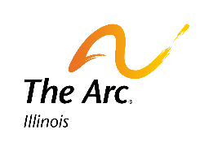



**Aplicación - Programa de Participación del Consumidor**

**Fondos de Estipendio del Consumidor**

**Nombre __________________________________________ Fecha _____________________________**

**Dirección ______________________________________________________________________________**

**Ciudad __________________ Condado _________________ Código Postal ___________________**

**Teléfono ____________________ Correo Electrónico ______________________________________**

**Favor de llenar los espacios con su información:**

1. Soy una persona con una discapacidad del desarrollo.

Mi discapacidad es________________________

1. Mi familiar (*circule uno*: hijo, hija, otro_________) es una persona con un discapacidad del desarrollo. Nombre de familiar:

______________________________________________________________________

La discapacidad de el/ella es:

___________________________________________________________________________________

1. Soy el tutor/guardián legal de una persona con una discapacidad del desarrollo. La discapacidad de el/ella es:

____________________________________________________________________________________

**Nombres y Fechas de Nacimiento (FDN) de todos los miembros de familia participando en la conferencia.**

1. __________________________ FDN __________ 3. _____________________FDN ____________

2. __________________________ FDN __________ 4. _____________________FDN ____________

**Nombre de la conferencia/taller que usted quiere asistir:**

**______________________________________________________________________________________**

Fechas_____________________________________ Dirección _______________________________

**¿Ha usado el Programa del Participación para el Consumidor anteriormente?**

¿Cuándo? ___________________________________ ¿Para cual conferencia? _________________

**Entre la cantidad de ayuda financiera necesitada (máxima ayuda es de $400/persona o $700/familia) para:**

Registro $ ____________ Cuidado de Niño $ ___________

Asistente $ ____________ Servicios de Respite $ ___________

Hotel $ ____________ Comidas $ ___________

Transportación$ ____________

**Total** $ ________________________

La siguiente declaración debe ser firmada para validar esta solicitud: Estoy solicitando asistencia de The Arc of Illinois, a través de los fondos del Concilio de Discapacidades del Desarrollo de Illinois, para asistir a una conferencia que no hubiera podido asistir sin este apoyo. Prometo usar los fondos para los fines indicados y presentar todos los recibos de los gastos financiados a través de este estipendio. También prometo completar la evaluación al terminar la conferencia.

**Firma** _____________________________________________________________________________________